***ENSAYO SOBRE EL GUANO***

¿Qué es el Guano?

***El guano es el sustrato resultante de la acumulación masiva de excremento de murciélagos, aves marinas y focas en ambientes áridos o de escasa humedad.***

**HECHOS**

* ***Los años que siguieron a la década de 1845 se caracterizaba por la aparición de un peculiar recurso natural por explotar.***
* ***El guano de las islas.***
* ***El crecimiento de la agricultura europea – generación, a su vez, por la utilización de mejores técnicas de cultivo y el empleo de maquinaria moderna-provocó una demanda cada vez mayor de este producto utilizando komo fertilizante agrícola.***
* ***La identificación del periodo de 1845-1872 con el “Boom Guanero”, no nos permite deducir el impacto de este tuvo en la sociedad, la política y economía peruana.***
* ***El historiador Jorge Basadre bautizo a esta etapa como la “prosperidad Falaz”.***

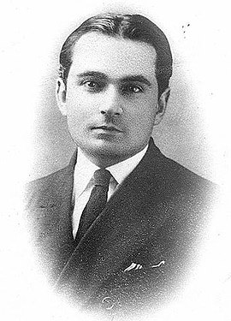 ***Jorge Basadre***

***Conclusión***

**El guano el estiércol de murciélagos y aves más conocido como Guano tiene una historia muy interesante gracias a sus nutrientes y el impacto que tuvo la sociedad en ese entonces**